* Repisa la letra (M) mayuscula y la (m) minuscula.
* colorea los dibujos.

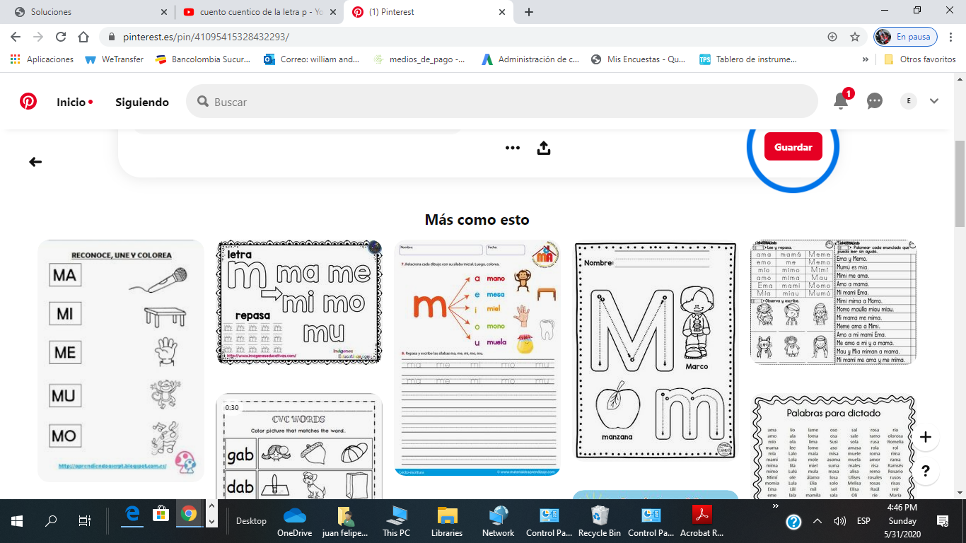

* Reconoce, une y colorea.

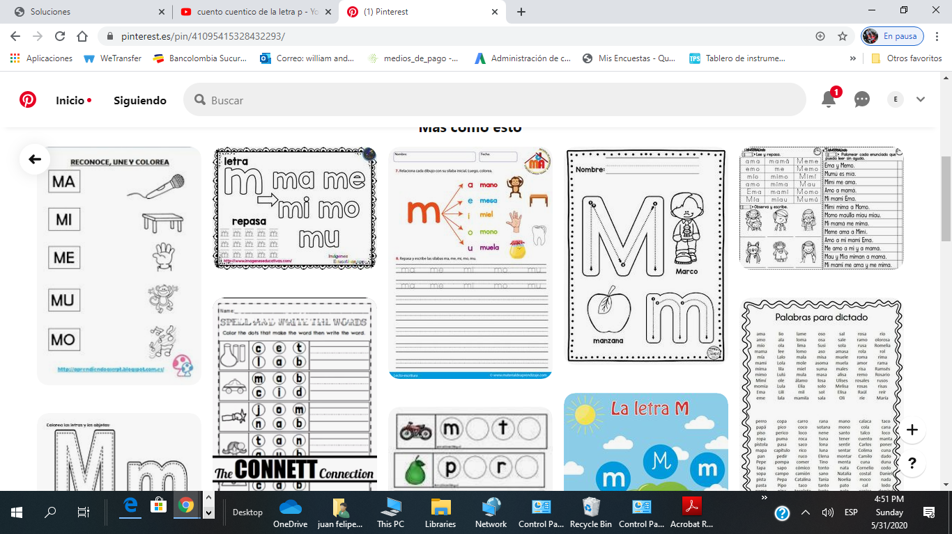

* Unir los punticos para formar las silabas.

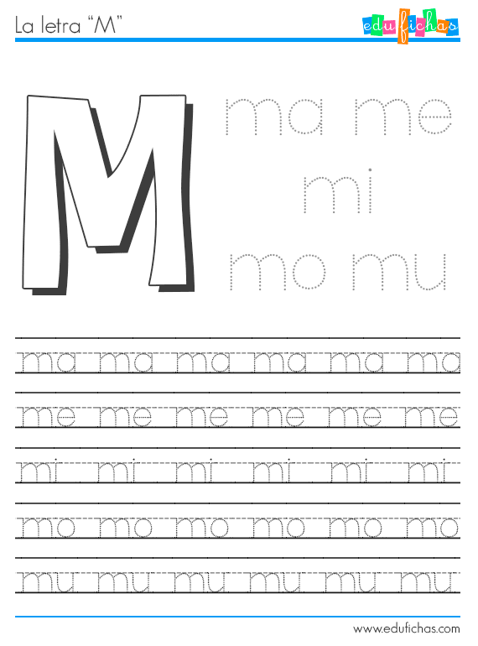

* Recorto y pego la letra (M) mayúscula y (m) minúscula, pegarlas en el cuaderno.
* Recorto y pego en el cuaderno una foto de mi mama.